

**Programación 3**

**Trabajo Final – Primera Parte**

**Docentes:**

**GELLON, Ivonne**

**LAZZURRI, Carlos Guillermo**

**SPINELLI, Adolfo Tomás**

**GUCCIONE, Leonel Domingo**

**RASSO, Micaela**

**Fecha de Entrega:**

**05/05/2025**

**Integrantes:**

**RATIGAN, Ivan Nahuel**

**AGURTO, Gonzalo Nahuel**

**SOSA, Lucas**

**GAILLOUR, JUAN IGNACIO**

**Problemática**

Resolución de un sistema isostático de viga simplemente apoyada (con 2 apoyos) o empotrada (en voladizo). Calculando reacciones de vínculo en los apoyos, esfuerzos de corte, momentos de fuerza y finalmente resolviendo la ecuación diferencial de la elástica por medio de métodos numéricos vistos en la asignatura para la resolución de EDO-PVI, la misma tiene la siguiente forma:

$$\frac{∂^{2}y}{∂x^{2}}=\frac{M_{z}}{E∙I_{z}}∙ {\left[1+{\left(\frac{∂y}{∂x}\right)}^{2}\right]}^{3/2}$$

Donde $M_{z}$ es el momento de fuerza (también llamado momento flector) asociado a un tramo o a toda la viga, dependerá de cada situación. $I_{z}$ es el momento de inercia asociado a la sección de la viga y $E$ es el módulo de elasticidad o módulo de Young, que variará según el material del que esté construida la viga.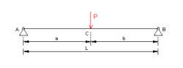

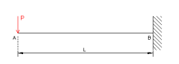

Viga empotrada Viga simplemente apoyada

**Resolución:**

Para comenzar a resolver el problema, es necesario calcular o conocer las reacciones de vínculo en los apoyos de la viga , los esfuerzos cortantes $Q_{z}$ (también es llamado $T_{z}$ a lo largo del informe) y la ecuación del momento $M_{z}$ aplicado a lo largo de la viga, como también el valor de la constante $E$ y el valor de $I_{z}$.

Son tres las ecuaciones de equilibrio de las que se dispone para calcular las reacciones en las ligaduras: sumatoria de fuerzas verticales y horizontales en una sección igual a cero, y la tercera que indica la condición de ser nulo el momento resultante de todas estas fuerzas respecto de cualquier punto.

**∑**Mx = 0 **∑**Fv = 0 **∑**Fh = 0

Realizando entonces un análisis para cada problema de viga que se tenga, usando las ecuaciones mencionadas, puede obtenerse una ecuación de momento , o varios momentos por tramos. Estos tramos se definen en función de la geometría y el tipo de carga aplicada en cada una de las estructuras.

Por ejemplo, para un voladizo con carga puntual en el extremo, sabiendo que todos los voladizos cumplen las siguiente condición es el extremo empotrado : **∑**MB = 0 (sumatoria de momentos respecto el empotramiento es nulo):



MAB(x)= - Px, donde el signo negativo está dado por el criterio adoptado, negativo en sentido anti-horario.

Luego definiendo la sección de la viga, y el material del cual está hecha, se definen la constante $E$ y el valor de $I_{z}$. Por ejemplo para una viga de sección rectangular $I_{z}$ = $\frac{b*h^{3}}{12}$ [$m^{4}$] , hecha de acero E= 210.000 N/mm2. Con b y h iguales al ancho y altura de la viga respectivamente.

Con todo esto, ahora se puede proceder a la resolución de la ecuación diferencial de la elástica por algún método EDO-PVI.

Para simplificar el desarrollo del trabajo, se definió que las vigas a usar serían de acero y de sección cuadrada, algo que posteriormente podría cambiarse y que el usuario elija la sección y el material de la viga en un menú.

Se comenzó programando a la ecuación diferencial de la elástica dentro de la función v_prima vista en la cátedra para problemas EDO-PVI

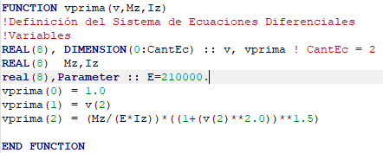

**Figura 1:** Función v_prima en fortran

donde se le pasan como parámetros $M_{z}$ e $I_{z}$, para que, como el momento flector no es constante, puesto que depende de x, se actualice su valor en cada iteración (cada paso ) que se realiza para calcular la elástica, e Iz por si el usuario decide elegir otro tipo de sección de viga en el menú (al comienzo).

Este grupo se valió del proyecto final de carrera Ingeniería Industrial (1), “Elaboración de fórmulas analíticas y tablas de cálculo para las estructuras metálicas de acero según la normativa Eurocódigo 3” de Barcelona, España. En dicho documento se encuentran analizados muchos problemas de vigas de tipo viga en voladizo, biarticulada, biempotrada, y empotrada y articulada en cada extremo. En cada uno se encuentra su ecuación de $M_{z}$ e $Q_{z}$, y la ecuación de la elástica ya integrada como se ve en la figura 4, pero dicha ecuación se obtuvo despreciando el término (dy/dx)2 , algo que nosotros no necesitamos hacer al trabajar con métodos numéricos, por lo que nuestra solución es una aproximación.

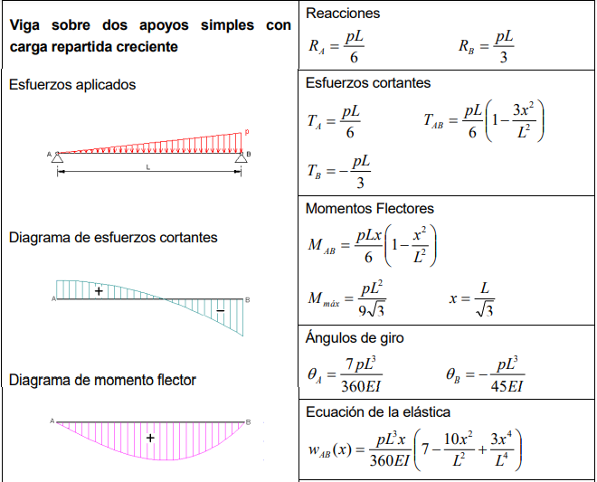

**Figura 4**: Viga sobre dos apoyos simples con carga repartida creciente, ecuaciones y gráficos.

Como puede verse, simplemente cambiando la ecuación de momento Mz, cuidando que sea o no por tramos, puede analizarse cualquier problema y obtener una aproximación de la solución a la ecuación de la elástica por cualquier método de resolución de ecuaciones diferenciales ordinarias.

**Voladizo 1**

Como primer problema, se eligió analizar simplemente un voladizo con carga puntual en el extremo (Figura 5), por el método de Euler Simple, Euler Modificado y Runge Kutta de 4to orden sin ajuste de paso.

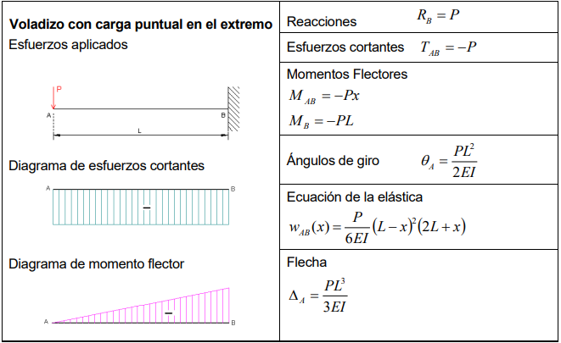

**Figura 5.** Voladizo con carga puntual en el extremo.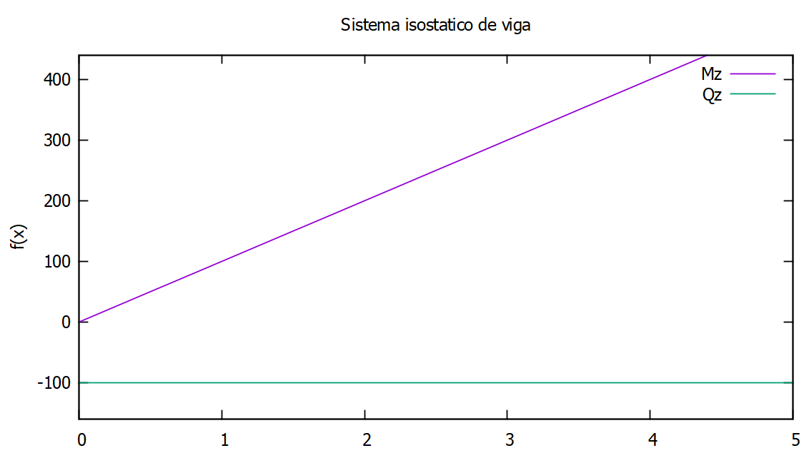

**Figura 6:** Gráfica del momento flector Mz [N*m] y el esfuerzo cortante Qz[N]

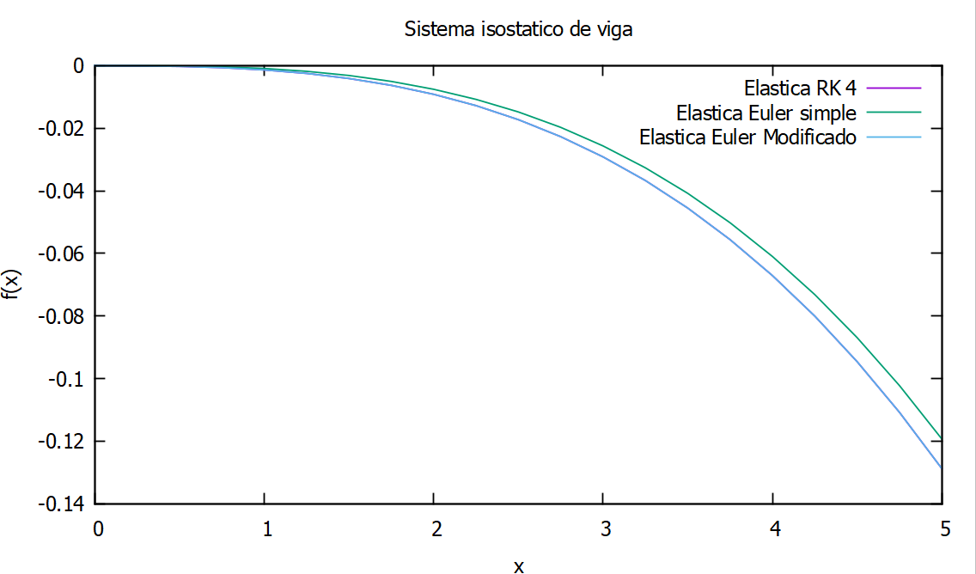

**Figura 7:** Resultados de Euler simple ,Euler Modificado y Runge Kutta de 4to orden con h=0.25 , sin ajuste del paso h.

Con un paso h pequeño, los métodos de Runge Kutta de 4to orden y Euler Modificado llegan a los mismos resultados, y no varía mucho la solución entre Runge Kutta de 4to orden y Euler Simple (Figura 6). Se espera que al implementar el ajuste del h, las tres curvas se superpongan.

Hay que aclarar que para poder satisfacer las condiciones iniciales **y(0) = 0** (no hay desplazamiento en ese lugar), **y’(0)=0** (curva elástica es tangente al eje x), y poder entonces resolver numéricamente la ecuación de la elástica, el extremo empotrado de una viga en voladizo debe coincidir con x = 0. Por lo tanto la representación de la solución de la elástica está al revés que para la representación del voladizo de la **Figura 5,** es decir, con el extremo empotrado a la izquierda.

Se implementó después, para estimar el error, el ajuste de paso h mediante la Estrategia de ajuste 1 puesto que la exactitud de los métodos numéricos de resolución de ecuaciones diferenciales depende fuertemente del paso h elegido. Se considerará que si al cambiar h, la solución cambia poco, es una solución con error aceptable.

En esta Estrategia se calcula el valor yn+1 utilizando un paso de avance h y el valor y*n+1 utilizando dos pasos de avance h/2. Si el valor absoluto de la diferencia entre ambos valores es mayor a la tolerancia establecida, entonces se establece h/2 como nuevo valor de h y se vuelve al paso anterior.

**Euler Simple vs Euler simple con ajuste de paso**

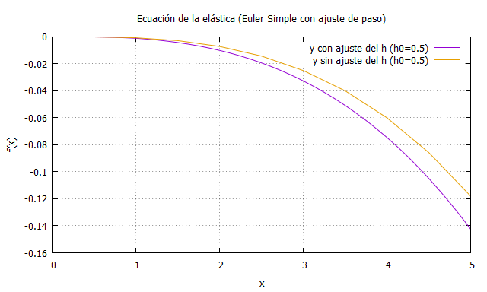

**Figura 8:** Comparación entre Euler Simple con y sin ajuste de paso partiendo de h=0.5

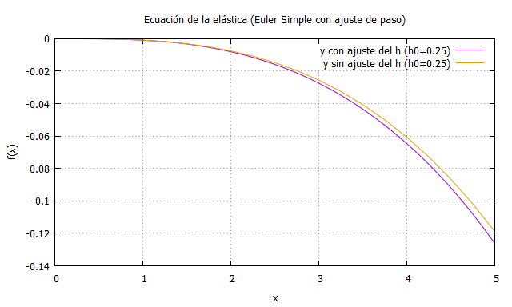

**Figura 9:** Comparación entre Euler Simple con y sin ajuste de paso partiendo de h=0.25

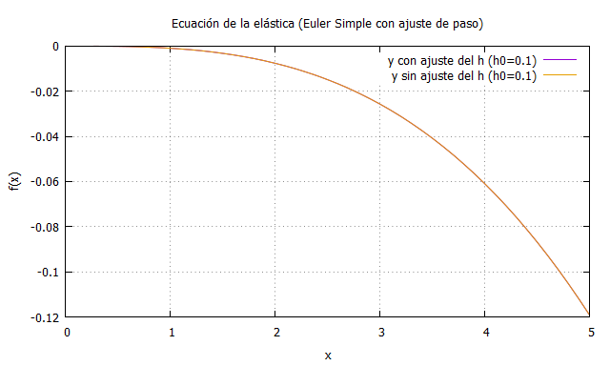

**Figura 10:** Comparación entre Euler Simple con y sin ajuste de paso partiendo de h=0.1

Como se ve en la figuras anteriores, si se parte de un h=0.5, las aproximaciones encontradas sin y con ajuste de h difieren entre sí, siendo de esperar que la más exacta sea la última, pues se estimó que su error sea menor a 10-4, y su h se disminuyó hasta h=0.0625.

A medida que se trabaja con h menores, las soluciones convergen a la misma aproximación. Trabajando con un h=0.1 el ajuste de paso no se realiza pues la diferencia entre el valor obtenido para un h y para dos h/2 es menor que la tolerancia ingresada (0.0001) por lo tanto ambas son correctas.

Notamos que al comparar un método vs el mismo con ajuste de paso la diferencia será mayor cuanto más grande sea el valor de h, cualquiera sea el método. Mientras que si el h es muy pequeño la diferencia no será considerable.

**Comparación entre Euler Simple y Euler Modificado ambos con ajuste de paso**

Se comparó el resultado entre ambos métodos con la estrategia de ajuste del h, convergiendo con la misma tolerancia tol=0.0001.

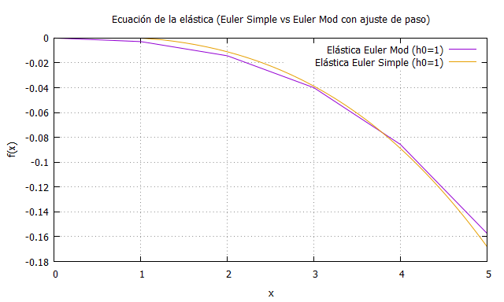

**Figura 11:** Euler Simple vs Euler modificado, h0 = 1

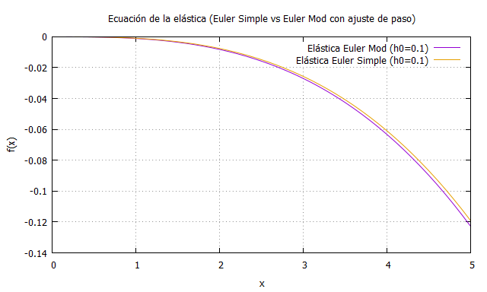

**Figura 12:** Euler Simple vs Euler modificado, h0 = 0.1

Como se ve en la figura 11, las soluciones de ambos métodos son similares. Si bien la curva de EM se ve tosca, llega a una solución similar a Euler simple con ajuste de paso. EM realizó 5 iteraciones sin disminuir su h=1. pues el error nunca superó la tolerancia. ES realizó 43 iteraciones, disminuyó su h hasta h=0.0625, y esto hizo que realizara más pasos para conseguir una solución con el mismo error que EM, también al tener más pasos la curva se ve más afinada.

En la figura 12, ambos métodos no realizaron ajuste de paso h, pues el error siempre fue menor que la tolerancia de 10-4, sin embargo sus aproximaciones son levemente diferentes pues Euler Modificado introduce una mejora con respecto al otro donde calcula el siguiente valor yn+1 con el promedio de dos derivadas, en lugar de considerar una sola.

Por lo tanto ahora quedaría comparar con un método más complejo como por ejemplo Runge-Kutta de 4to orden, para analizar su aproximación y ver si es similar o no a Euler Modificado.

**Euler modificado vs Runge Kutta 4to orden ambos con ajuste de paso**

En esta experiencia se utilizó una longitud mayor de la viga (L=16 m) para poder observar cambios en el valor de h utilizando la estrategia de ajuste de paso. Se usó un hinical= 2 y se observó que la estrategia lo modificó en varias iteraciones. Con el método de RK4 llegó a un hfinal=0.5 tras 11 iteraciones y con el Euler Modificado hfinal= 0.0625 tras 49 iteraciones. Podemos concluir que el método de Runge Kutta es más eficiente ya que nos permite obtener una solución con menos iteraciones y respetando la misma tolerancia de error.

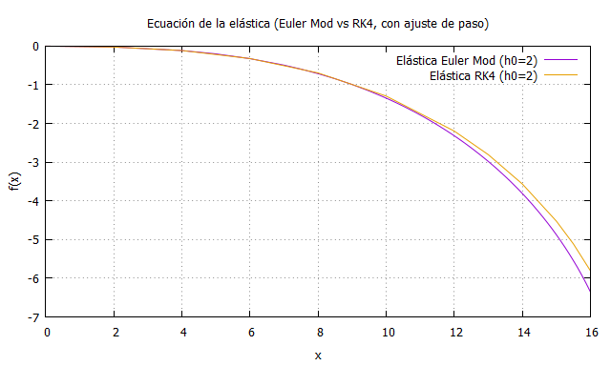

**Figura 13:** Runge Kutta de 4to orden vs Euler Modificado con h0=2

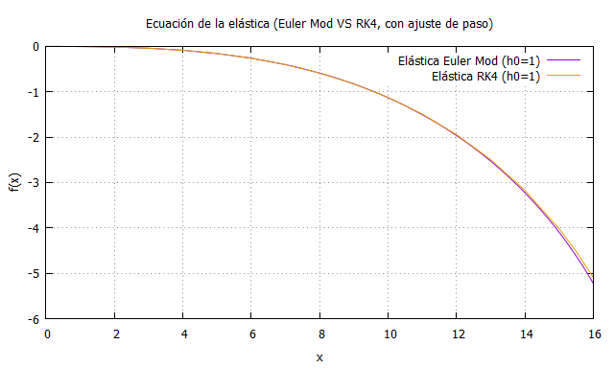

**Figura 14:** Runge Kutta de 4to orden vs Euler Modificado con h0=2

Con un h=1, y menores, prácticamente ambos métodos devuelven los mismos resultados, como se ven las curvas superpuestas en la Figura 14, esto era de esperarse ya que al realizar pasos más pequeños, los métodos se vuelven más exactos.

**Voladizo 2**

Luego realizamos otro ejercicio en voladizo también con viga de acero y con carga puntual repartida uniformemente, esto se podría representar también como una carga puntual en el centro de masas.

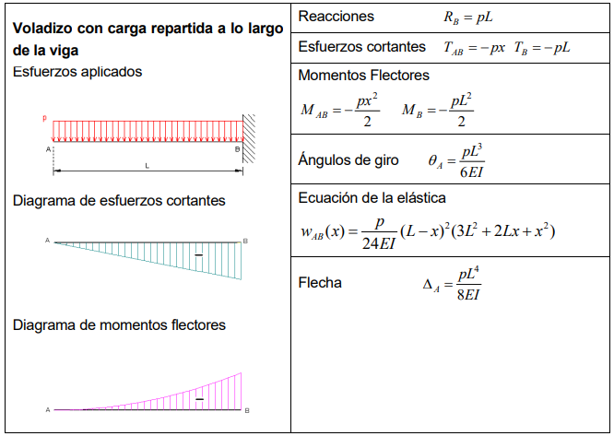

**Figura 15**: Viga sobre dos apoyos simples con carga repartida creciente, ecuaciones y gráficos.

En esta experiencia sin estrategia de ajuste del h, ocurrió lo mismo que en el problema anterior, se ve en la Figura 17 que los métodos Euler Modificado y Runge Kutta de 4to orden aproximaron la misma curva solución, mientras que Euler Simple se diferencia, por su simpleza de cálculos, y se forma otra curva. Al usar un h0 mas chico, o implementar la estrategia de ajuste del h, las soluciones por todos los métodos convergerán a una única, y se verán las 3 curvas superpuestas.

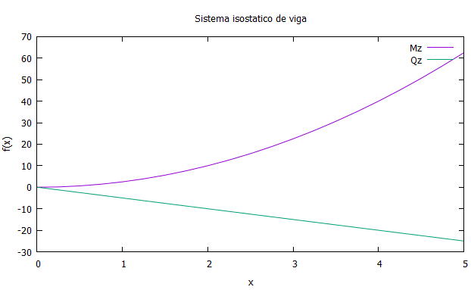

**Figura 16:** Gráfica de momento flector Mz [N*m] y esfuerzo cortante Qz [N].

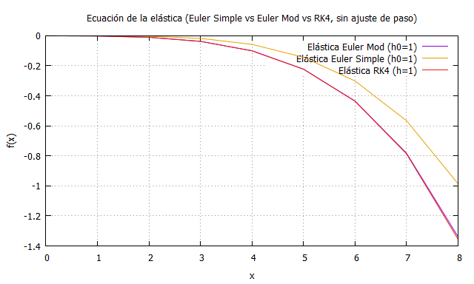

**Figura 17:** Elástica con los métodos de Euler Simple, Modificado y RK4, sin ajuste de paso h, h0=1

**Comparación entre Euler Simple y Euler Modificado ambos con ajuste de paso**

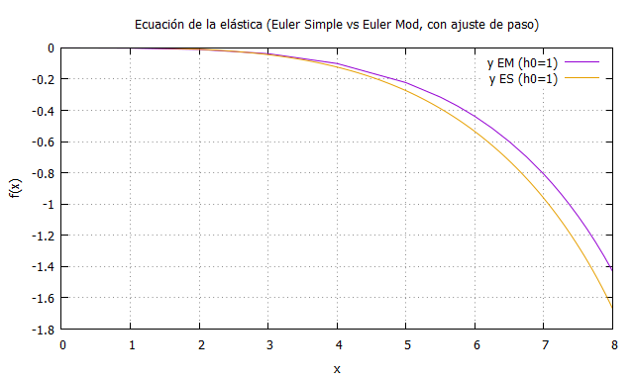

**Figura 18:** Euler Modificado vs RK4, ambos con ajuste de paso h, h0=1

Partiendo de un paso grande y de una longitud de viga L=8m, EM ajusta su valor de h hasta h=0.125, y ES ajusta su valor de h hasta h= 0.015625, y se logra aproximar la solución de la elástica por ambos métodos con el mismo error. Sin embargo, el primer método lo hizo en tan solo 20 iteraciones, mientras que Euler Simple necesito 164, por lo que se puede confirmar que Euler Modificado es más eficiente que su predecesor.

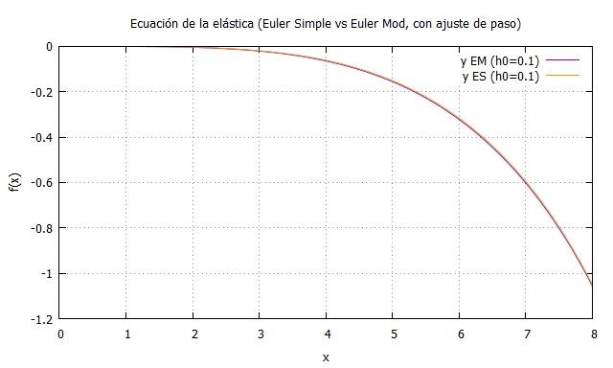

**Figura 19:** Euler Modificado vs RK4, ambos con ajuste de paso h, h0=0.1

Ahora para un paso chico, como se ve en la figura 19, ambos métodos convergen a la misma solución, lo que era de esperarse pues, los métodos se vuelven más exactos con un h más pequeño, además de que ambos calculan la solución con la misma tolerancia de error. Sigue EM siendo más eficiente pues no realizó ajuste de paso y con 80 iteraciones, se ajusta a la misma curva que ES el cual tuve que ajustar su h hasta h = 0.025 y realizó 144 iteraciones.

**Comparación entre Euler Simple, Euler Modificado y RK4 , con ajuste de paso**

Se comparó la resolución del problema del Voladizo 2 por los tres métodos mencionados, siendo de esperar que todos convergen a la misma solución pues todos tienen el mismo criterio de tolerancia de error y, con la estrategia de ajuste de paso se les da exactitud.

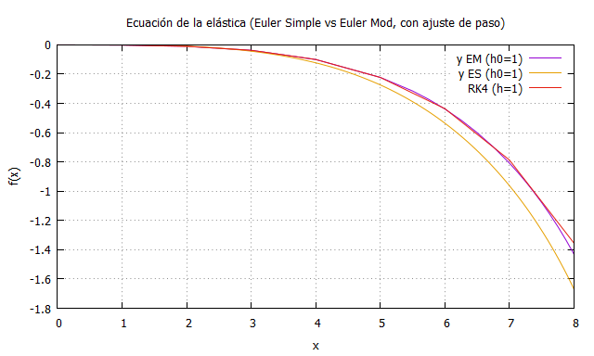

**Figura 20:** Elástica con los métodos de Euler Simple, Modificado y RK4, sin ajuste de paso h, h0=1

En la Figura 20 se nota una mejora al calcular la solución por todos los métodos, las curvas se ven más cercanas entre sí, en comparación a la Figura 17 sin el ajuste del h. Se aprecia como las soluciones de EM y RK4 son muy similares, mientras que la de ES difiere un poco, esperable pues es el método menos complejo de implementar. RK4 fue el más eficiente, pues fue el que menos iteraciones realizó para calcular la solución, respetando la tolerancia de error.

Con un h=0.1, las tres curvas se superponen como en la figura 19, y ambos métodos RK4 y EM fueron los más eficientes, con la misma cantidad de iteraciones y casi los mismos resultados para la elástica. Esto era de esperarse ya que al trabajar cada vez con h menores, los métodos se vuelven más exactos, y convergen a la misma solución. Nunca disminuyó su h puesto que por la estrategia 1, se estimó un error siempre menor a la tolerancia. No fue el caso de ES, el cual de por sí es menos exacto y para mantener sus resultados por debajo de la tolerancia de error sí redujo su h durante el ciclo de iteraciones.

**Conclusión**

Mediante el arreglo de la ecuaciones del momento flector y el esfuerzo cortante es posible abordar distintos ejercicios, y sacar conclusiones respecto a los distintos métodos utilizados para resolver los problemas de valor inicial.

En este trabajo determinamos que el uso de la estrategia de paso para obtener un h que nos aproxime a la solución de una manera más eficiente es muy favorable. El resultado con este ajuste siempre se verá favorecido respecto del que no lo tiene. Y en cuanto a la implementación de los distintos métodos de resolución, Runge Kutta de 4to orden ha sido el más eficiente, nos ha permitido iterar menos veces en su procedimiento y llegar a la solución aproximada más rápido.

**Bibliografía**

* Diapositivas de las clases y ejercicios resueltos de la asignatura
* Maribel Tejerizo Fernández, Abril 2015, Barcelona, España. “Elaboración de fórmulas analíticas y tablas de cálculo para las estructuras metálicas de acero según la normativa Eurocódigo 3” <https://upcommons.upc.edu/bitstream/handle/2117/78018/PFC%20Memoria.pdf>
* Anexo del proyecto final antes mencionado:  
  https://upcommons.upc.edu/bitstream/handle/2117/78018/PFC%20Anexo%201.pdf
* Viga isostática método de secciones : <https://www.youtube.com/watch?v=u2mPTqUAKH4&ab_channel=iEnciclotareas>